THỰC ĐƠN NGÀY 4 THÁNG 10 NĂM 2023

ĂN SÁNG  -Hoành thánh nấu hải sản  -Sữa Ussure Gold  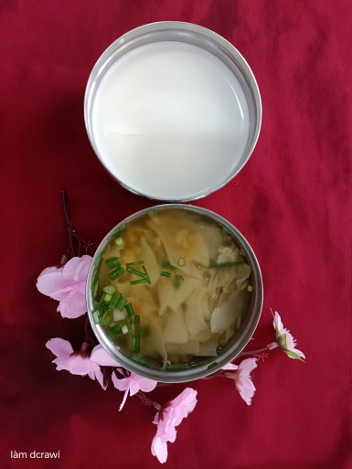 | ĂN TRƯA  -Cơm  -Thịt cua rang me  -Canh cà chua trứng vịt  -Đu đủ  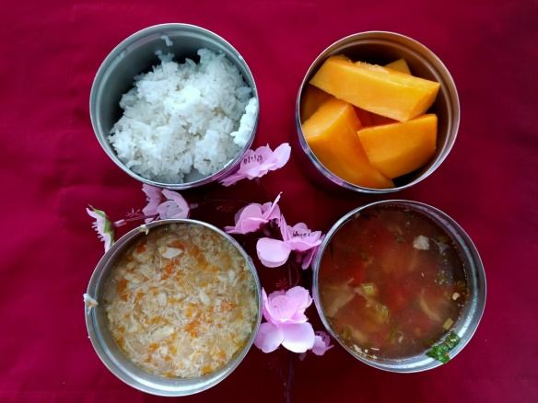 | ĂN XẾ  -Yến mạch nấu thịt  -Rau cau  